校准工作在测试中的重要性
来源：互联网
引言
校准工作好像总是安排在项目的最关键时刻进行，比如工作团队忙着准备年度行业展会时。作为说明校准对项目影响的例子，我们假设某台测试设备的校准周期为6个月。在第5个月时，设计工程师启动了一项持续时间为两个月的测试项目。如果在测试期间对该仪器进行重新校准，那么前5个月累积形成的漂移或误差将比较大，这将导致需要重新进行测试。在启动需要该设备的大型项目之前校准该设备是否会更好？又或者说推迟校准以防意外是否妥当？与其它任何事件一样，应该在项目规划软件中制定校准计划，并且应处于关键路径中。如果忽视校准，会造成项目延迟。
什么是校准？
有些人将读数相同的两台仪器(例如示波器和万用表)认为是“校准过”的。然而，这种方法存在问题，至少是完全不科学的。这就好比让一个会计审计自己的账目。如果按这种方式进行校准，有三种显而易见的情况是无法解释的：首先，如果一台仪器正确，另一台仪器错误，那么谁是谁非？其次，如果两台仪器发生错误的方式相反，工程师怎么能说明两者都不正确？最后，如果两台仪器发生错误的方式相同，结果就是错误的，而工程师毫不知情。如果没有真正的可溯源外部标准，就不能说某台仪器是正确的。
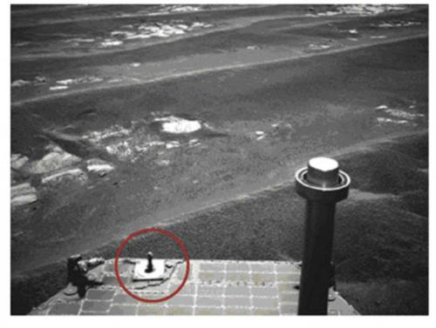
图1. NASA的火星探测漫游者利用其导航摄像头记录2011年7月17日行动之后的画面。对于该项任务而言，校准标准(圆圈中的部件)至关重要。感谢NASA/JPL-Caltec提供图片。
校准标准的精度必须远远高于被测仪器的精度。不要忘了，标准也存在容差。如果被测设备(DUT)的容差范围与标准的容差范围重叠，就不能实现完全校准。这正是校准时通常要求标准的精度至少比DUT的精度高10倍的原因。如果标准的容差非常确定、足够小，就能够调节DUT，防止其在两次校准期间由于正常漂移而造成读数超标。当校准采用最新技术的仪器时，标准的精度不可能比其高10倍。根据实践经验，可使用比精度高4倍的标准，但要配合更复杂的过程，包括与其它标准进行交叉检验。
计量实验室
严谨的工程师购买顶端品牌的仪器，并且预期这些电子测试仪器的精度较高。随着使用时间加长，有些参数发生漂移，所以工程师将仪器送至计量实验室进行校准。但计量实验室的真实情况如何呢？
大多数计量实验室是好的、有效的。不幸的是，有些则是不合格的。有些公司选择价格最低的实验室，而不调研其资质，由工程师负责核实实验室的真实性。好的实验室非常乐意让您参观，并为其标准的溯源性而自豪。您可以拿着仪器的校准手册，与实验室人员坐在一起，确认实验室拥有完成高精度校准所必需的仪器。
您还必须确保实验室的仪器经过正确校准，具有可溯源性。大多数国家拥有自己的国家标准实验室，比如美国的国家标准与技术研究院(NIST)1。好的计量实验室会有记录证明其仪器与标准链进行了正确比对，可溯源至由NIST或其它国家标准维护的主标准。
测试仪器的内部零件(例如电压基准、输入分压器、放大器增益，以及失调)会随时间变化而发生漂移。好的校准方式可确保典型的小漂移不会影响测量。校准就是要发现并修正这种漂移。但有时也会有意外：仪器可能会跌落或操作人员可能会滑倒以及探测较高电压。例如，数字万用表(DMM)可能会过载，从而产生较大误差。由于数字万用表的输入有保险丝或断路器保护，所以有些人错误的认为这种情况不会造成其超标。然而，高电压可能会跳过输入保护装置，或者会在保护装置发挥作用之前的瞬间对电路造成破坏。
当我们将仪器送去校准时，我们希望计量实验室使仪器恢复至校准状态。工程师还应该收到一份校准报告，其中列出仪器在校准前及调节后的指标偏移。如果校准报告显示仪器存在较大的校准误差，可能有必要重新执行已使用该仪器完成的测试项目，进行新的测量。
校准的频度有何要求？
这个问题不能一概而论，因为随仪器、环境和应用的不同而有所不同。测试仪器制造商会给出典型条件下的建议校准周期；极端条件以及关键测量时，可能需要更频繁地校准。以下是关于校准周期的一些通用规则：
1. 根据用户合同、质量标准组织、军用规范或其它行业要求的规定，必须进行例行校准。在测试之前，必须考虑适用的要求，以确保满足测试设备的校准或验证。
2. 关键测量项目之前和之后。例如，完成新产品的试运行后，设计工程师将对产品进行特征分析，以确保满足技术要求，并优化测试步骤。此时进行的最终测试调整会从根本上缩短测试时间并影响收益。完备而可靠的测试要求在测试周期之前和之后验证仪器的状态。
3. 怀疑测量错误，或者仪器过载或跌落时。检查确认校准和安全状态(例如仪器跌落时造成导线与外壳短路)非常重要。
高精度校准不是可有可无的奢侈品——校准确保了测试仪器的可靠性甚至人员安全性。例如，在使用设备之前，工程师可能会测量仪表电压以确保其安全。如果仪表损坏或提供的信息不准确，就会造成人员伤害甚至死亡。此外，校准是质量的保证，可确保产品最终测试结果的准确性，以及在交付客户时满足技术指标要求。

